COMUNICATO STAMPA
27/02/2023

RENAULT ITALIA ADOTTA MY TRAINECT, L’APP PER IL BENESSERE DEI COLLABORATORI

- Renault, che rivolge un’attenzione sempre maggiore al benessere dei propri collaboratori, ha appena siglato un accordo con Trainect al fine di migliore il well-being dei suoi dipendenti.

- A febbraio è stata introdotta in azienda My Trainect, l’app per il benessere del lavoratore, divertente e con contenuti per tutti i livelli di esperienza.

In linea con l’impegno che Renault Italia porta avanti nel mettere al centro delle sue priorità il benessere dei dipendenti, per assicurare loro un tempo di qualità sul posto di lavoro, l’azienda ha creato con Trainect un percorso di well-being dedicato a tutti i suoi collaboratori.

Trainect è la startup innovativa italiana che fornisce una piattaforma di Wellbeing gamificata per le aziende, con contenuti sul benessere a 360 gradi, assessment dedicati e reportistica.

Benessere significa avere e mantenere un equilibrio con sé stessi prima di tutto (fisico e mentale) e con l’ambiente circostante poi, sia esso lavorativo o sociale.

L’app MYTrainect accompagna, dunque, dal mese di Febbraio, tutti i dipendenti di Renault Italia in un percorso di benessere principalmente basato su:
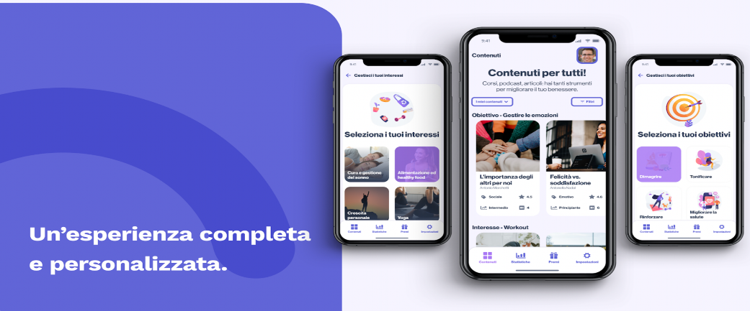
- Contenuti: per offrire un percorso di miglioramento del proprio benessere attraverso il suggerimento di video, podcast e blog centrati su 5 macroaree del benessere: fisico, mentale, sociale, emotivo e finanziario. Si tratta di contenuti brevi, prodotti con i migliori professionisti delle diverse aree di interesse.
- Gamification: un percorso interattivo e divertente, che inizia dalla scoperta del livello di benessere di ognuno, con l’ausilio di un questionario, e procede con la fissazione di alcuni obiettivi da raggiungere, non solo grazie ai contenuti ma anche attraverso sfide aziendali individuali e di team legate al benessere. Ognuno potrà, così, mettersi alla prova e farlo anche con i propri colleghi, andando a rafforzare il team.
- Reportistica e sostenibilità: ogni miglioramento sulla piattaforma, ottenuto a livello individuale ed aziendale, sarà convertito in donazioni ad enti ad alto impatto sociale ed ambientale, contribuendo così al miglioramento della vita dell'intera comunità.

«Renault è un brand che sorride, accogliente, da sempre vicino alla gente. Oggi più che mai crediamo fortemente e ci impegniamo per migliorare la qualità di vita dei nostri clienti e dei nostri collaboratori. Lo facciamo offrendo ai nostri clienti servizi che fanno loro risparmiare del tempo e lo facciamo cercando di migliorare costantemente e in modo innovativo le condizioni di lavoro dei nostri collaboratori. Il well-being è ormai parte integrante della nostra strategia aziendale e l’app My Trainect che abbiamo lanciato in questi giorni è un esempio di questa ricerca continua dell’eccellenza nella gestione moderna e all’avanguardia dei nostri collaboratori.»
Raffaele Fusilli, Amministratore Delegato Renault Italia.

#Timeforqualitylife

CENNI SU RENAULT

Marca storica della mobilità e pioniere dei veicoli elettrici in Europa, Renault sviluppa da sempre veicoli innovativi. Con il piano strategico “Renaulution”, la Marca progetta una trasformazione ambiziosa e creatrice di valore. Renault si sposta, quindi, verso una gamma ancora più competitiva, equilibrata ed elettrificata ed intende incarnare la modernità e l’innovazione a livello di servizi tecnologici, energia e mobilità nell’industria automotive, ma non solo.

Contatto stampa Gruppo Renault Italia:
Paola Rèpaci– Renault/ Alpine Product & Corporate Communication Manager
paola.repaci@renault.it Cell: +39 335 1254592; Tel.+39 06 4156965
Siti web: it.media.groupe.renault.com/; www.renault.it
Seguici su Twitter: @renaultitalia

